Спектрограф UAGS

Для реализации метода получения спектров протяженных астрономических объектов в диапазоне длин волн 360-1000 нм и средним спектральным разрешением используется Универсальный астрономический дифракционный спектрограф с длинной щелью (UAGS) телескопа Zeiss-1000. Спектрограф является модернизированным сотрудниками обсерватории вариантом стандартного UAGS, выпускавшегося фирмой Carl Zeiss (Jena) для фотографической спектроскопии небесных объектов.
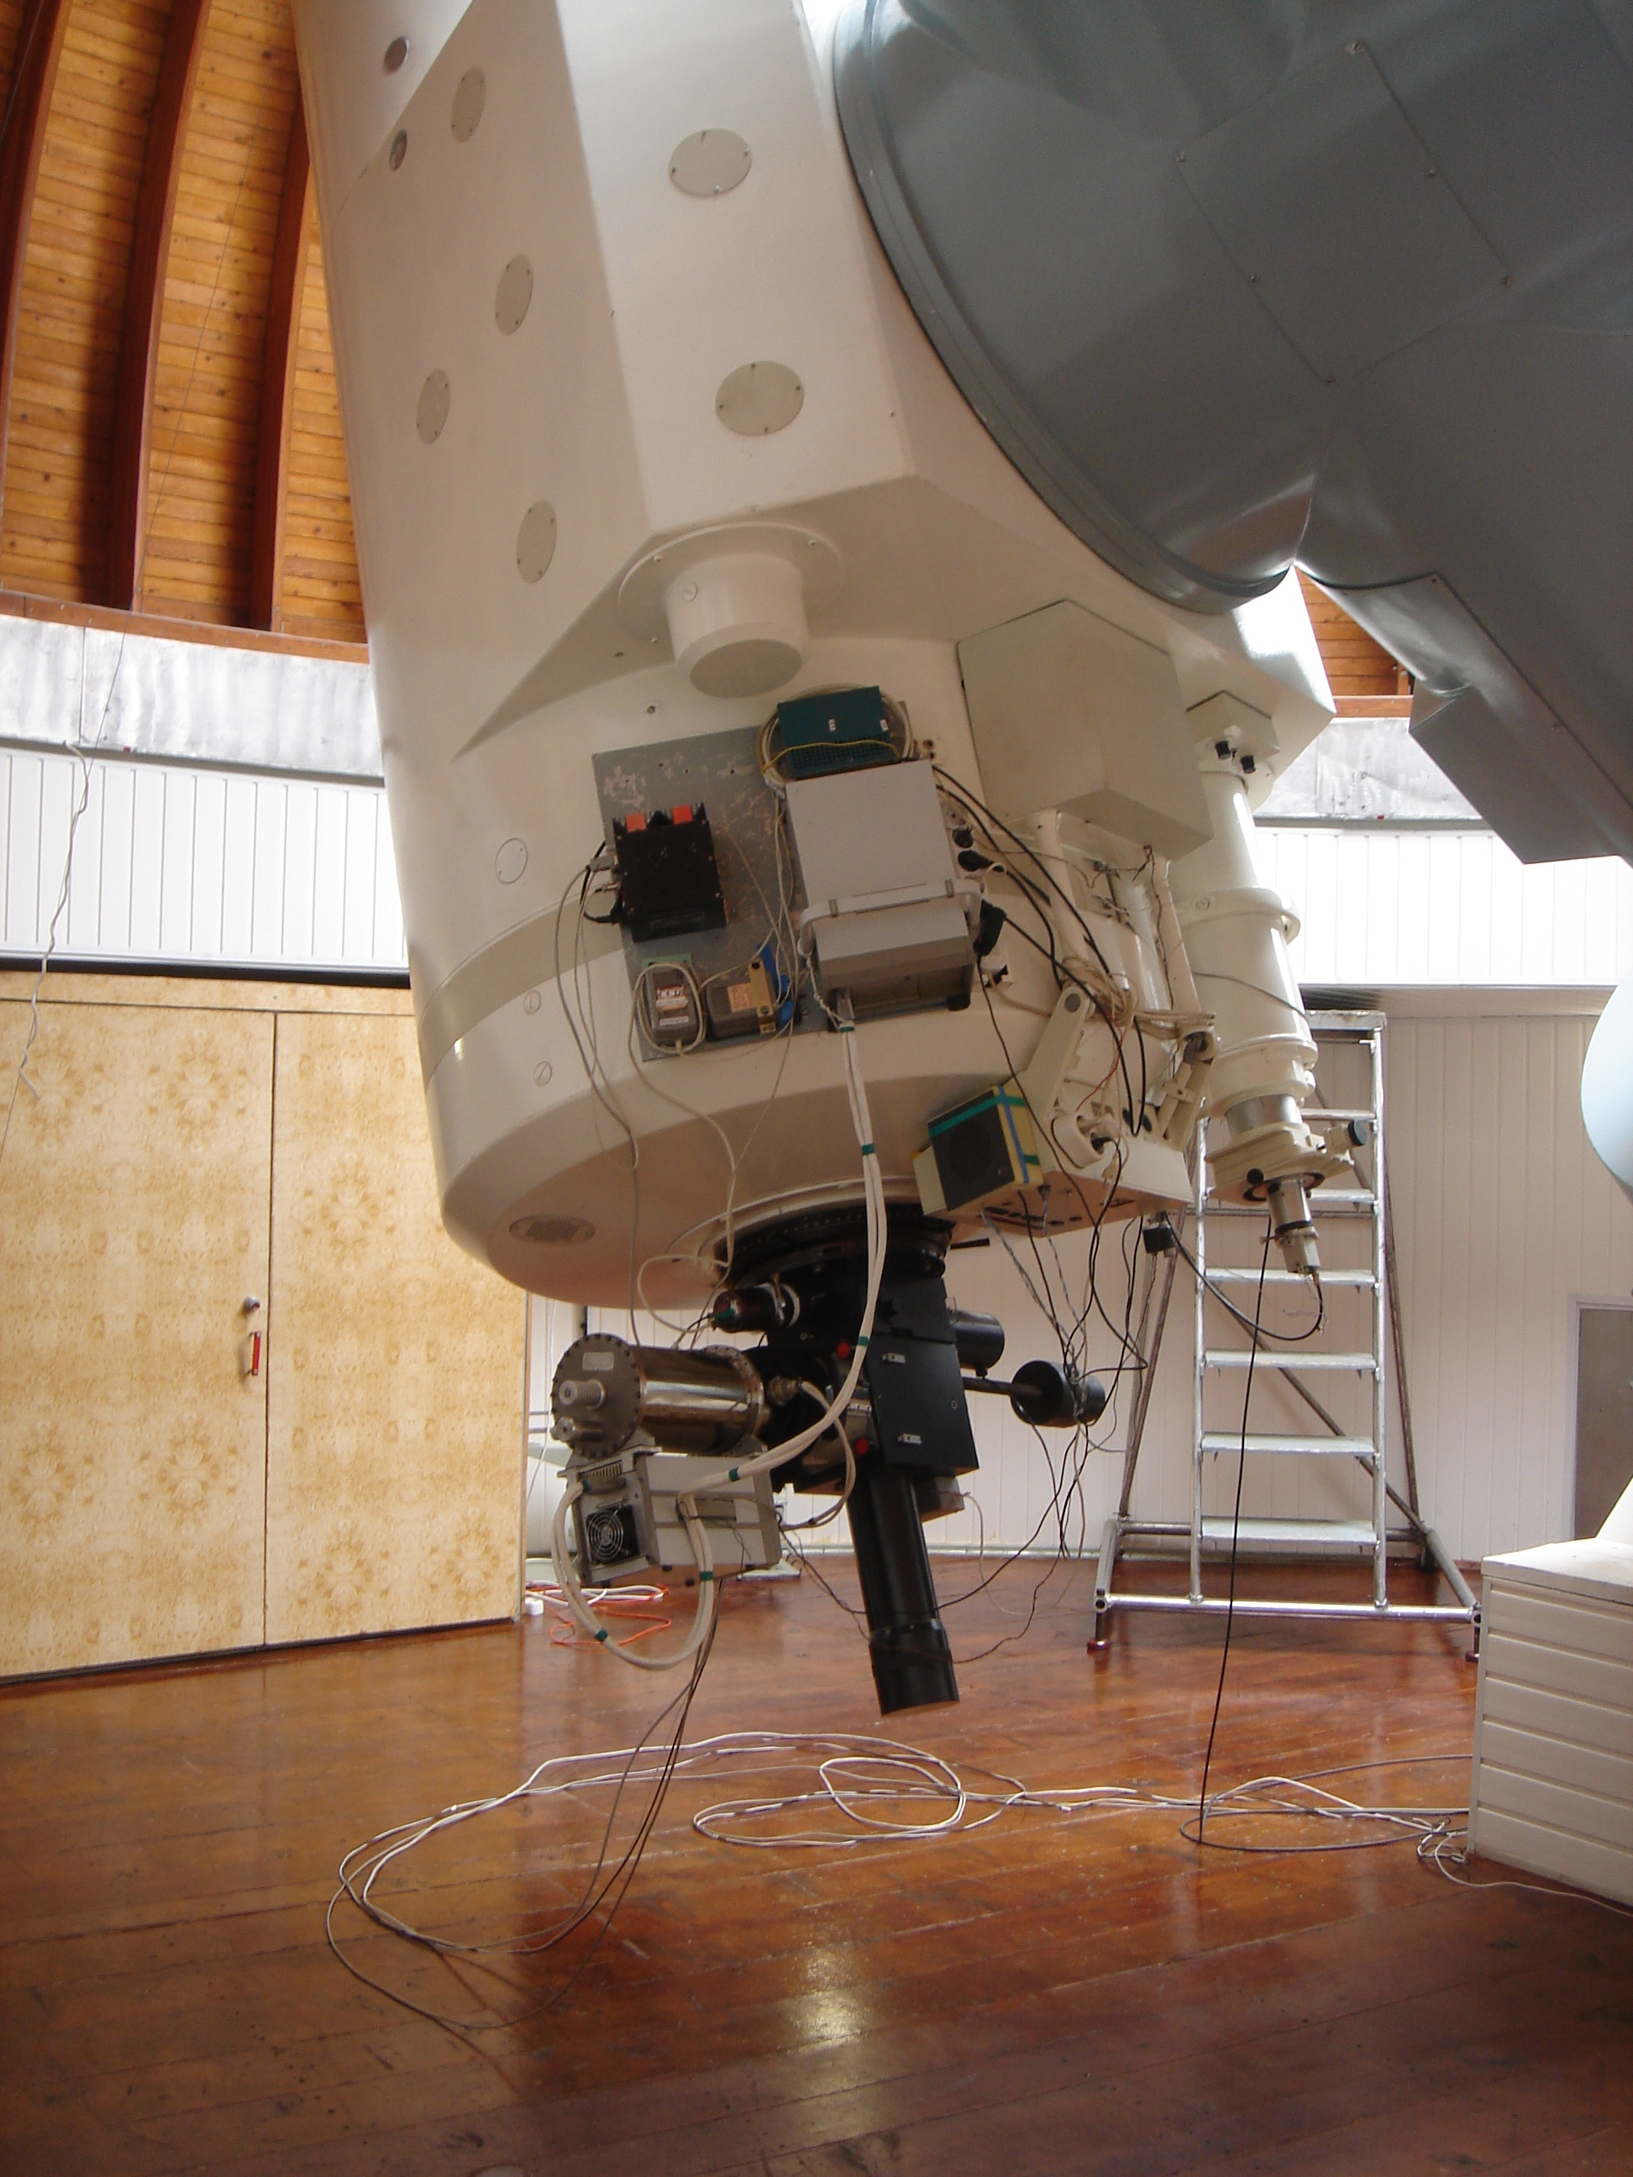
Спектрограф устанавливается в фокусе Кассегрена телескопа. Внешний вид установленного на телескоп спектрографа представлен на фото.

Для получения спектров используются дифракционные решетки R325, R400, R1302, параметры которых приведены в таблице 1.

Регистрация спектра осуществляется с помощью ПЗС приемника (EEV 42-40, 2048х2048, 13.5х13.5мкм), установленного на Шмидт-Кассегрен камеру (F=150mm). Спектры получаются без бинирования в режиме (high, norm), что соответствует дискретизации отсчетов 0.52e/ADU, шуму считывания около 2e и масштабу вдоль щели 1.35"/px.

Для калибровки спектра в длинах волн используется источник линейчатого спектра He+Ne+Ar.

Выставление объекта в щели спектрографа и гидирование (по офсетной звезде) осуществляется по изображению окружающего объект поля размером 5х4 угловых минут.

Название | штрих/мм | Спектр.диапазон | Дисперсия | Cп.разрешение
 |  | [A] | [A/px] | [A]
R325 | 325 | 3700-7500 | 2.5 | 7.5
R400 | 400 | 3600-8000 | 2.1 | 6.3
R1302 (fi=43d10') | 1302 | 3880-6300 | 0.5 | 1.5
R1302 (fi=53d) | 1302 | 5750-7050 | 0.7 | 2.1

Эффективность спектрографа с решеткой R325 приведена на рисунке (s=4", seeing=2.5", ясно!):
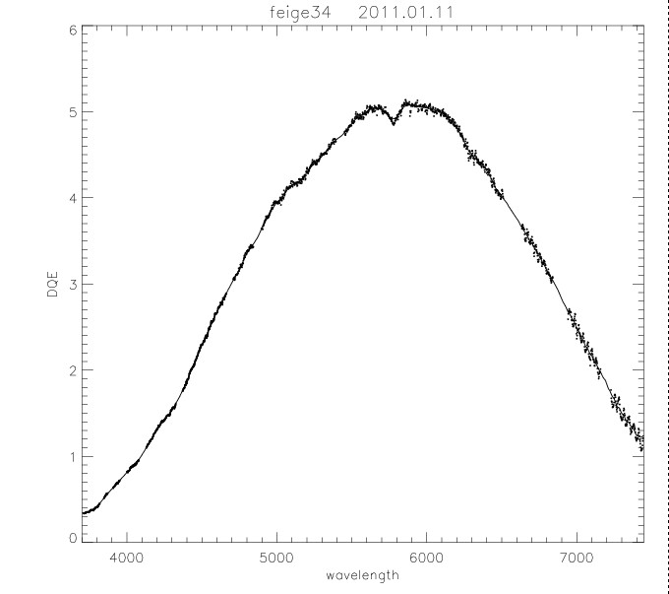

Литература:
1) Афанасьев В.Л., Буренков А.Н., Власюк В.В., Драбек С.В., "Светосильный спектрограф первичного фокуса 6-м телескопа. Руководство пользователя.", Отчет САО 234, 1995.

2) Афанасьев В.Л., Власюк В.В., Додонов С.Н., Драбек С.В., "Мультизрачковый спектрограф MPFS. Руководство пользователя.", Отчет САО .235, 1995.

3) A.I. Shapovalova, L. C. Popovic, S. Collin, A.N. Burenkov, V.H. Chavushyan, N.G. Bochkarev,
Benitez, D. Dultzin-Hacyan, N.Borisov, L. Carrasco, J. Leon-Tavares, A. Mercado, J.R.Valdes,
V.V. Vlasuyk, and V.E.Zhdanova "Long-term variability of the optical spectra of NGC 4151: I. Light curves and flux correlations", 2008, A&A, 486, 99-112;

ответственный за метод А.Н. Буренков (ban@sao.ru)

UAGS spectrograph

To implement the method of obtaining the spectra of extended astronomical objects in the wavelength range of 360-1000 nm and intermediate spectral resolution, the Universal Astronomical Grating Spectrograph (UAGS) of the Zeiss-1000 telescope is used. The spectrograph is a standard UAGS, manufactured by Carl Zeiss (Jena) for photographic spectroscopy of celestial objects wich was modernized by the observatory staff.

The spectrograph is mounted in the Cassegrain focus of the telescope. The appearance of the spectrograph mounted on the telescope is shown in the photo.

To obtain the spectra, the diffraction gratings R325, R400, R1302 are used. Their parameters are given in Table 1.

The spectrum is recorded using the CCD detector (EEV 42-40, 2048x2048, 13.5x13.5 μm) mounted on the Schmidt-Cassegrain camera (F = 150mm). The spectra are obtained without binning in the (high, norm) mode, which corresponds to the readout sampling of 0.52e/ADU, readout noise of about 2e and the scale along the slit of 1.35/px.

To make the wavelengths calibration of the spectrum, a He+Ne+Ar source of line spectrum is used.

The object is captured in the slit of the spectrograph and then guided (by the offset star) by the image of the field surrounding the object with a size of 5x4 angular minutes.

Name | strokes/mm | Spectral range | Variance | Spectral resolution
 |  | [A] | [A/px] | [A]
R325 | 325 | 3700-7500 | 2.5 | 7.5
R400 | 400 | 3600-8000 | 2.1 | 6.3
R1302 (fi=43d10') | 1302 | 3880-6300 | 0.5 | 1.5
R1302 (fi=53d) | 1302 | 5750-7050 | 0.7 | 2.1

The efficiency of the spectrograph with the R325 grating is shown in the figure
(s=4,seeing=2.5, clear!):

Bibliography:
1) Afanasiev V.L., Burenkov A.N., Vlasyuk V.V., Drabek S.V., Large-aperture spectrograph of the primary focus of the 6-m telescope. User's Guide., SAO RAS Report 234, 1995.

2) Afanasiev V.L., Vlasyuk V.V., Dodonov S.N., Drabek S.V., Мультизрачковый спектрограф MPFS. User's Guide., SAO RAS Report. 235, 1995.

3) A.I. Shapovalova, L. C. Popovic, S. Collin, A.N. Burenkov, V.H. Chavushyan, N.G. Bochkarev,
Benitez, D. Dultzin-Hacyan, N.Borisov, L. Carrasco, J. Leon-Tavares, A. Mercado, J.R.Valdes,
V.V. Vlasuyk, and V.E.Zhdanova Long-term variability of the optical spectra of NGC 4151: I. Light curves and flux correlations, 2008, A&A, 486, 99-112;

responsible for the method – A. N. Burenkov (ban@sao.ru)

